областное государственное автономное образовательное учреждение дополнительного профессионального образования
Белгородский институт развития образования
(ОГАОУ ДПО «БелИРО»)

«Методика преподавания авторских техник на уроках изобразительного искусства в общеобразовательной школе»

Игнатьев Игорь Владимирович, учитель
МОУ «Новосадовская СОШ «Территория Успеха»
.

Белгород 2024
Содержание:

1. Информация об опыте 3
2. Технология опыта 8
3. Результативность опыта 18
4. Библиографический список 18
4. Приложение к опыту 20

Изобразительное искусство
Тема опыта: «Методика преподавания авторских техник на уроках изобразительного искусства в общеобразовательной школе»
Автор опыта: Игнатьев Игорь Владимирович, учитель изобразительного искусства муниципального бюджетного общеобразовательного учреждения «Новосадовская средняя общеобразовательная школа «Территория Успеха» Белгородского района Белгородской области»
Рецензенты:
- Доцент кафедры архитектуры градостроительства и графики ЮЗГУ, кандидат педагогических наук, Член Международной ассоциации «Союз дизайнов» Р.Т. Ибрагимова.
- Заместитель директора ОГАПОУ «Старооскольский техникум технологий и дизайна» В.П. Кислицына

Победитель муниципального этапа
Всероссийского конкурса «Учитель года» 2024

1. Информация об опыте
1.1 Условия возникновения и становления опыта
Условия возникновения данного опыта являются многогранными. Они включают в себя факторы внешней и внутренней среды, а также индивидуальные особенности каждого участника.
Внешние условия представлены организацией и проведением мастер-классов по изобразительному искусству. Основными составляющими являются: квалифицированный преподаватель, способный передать свой опыт и знания, а также создать комфортную обстановку для обучающихся; качественное оборудование и материалы, которые позволят реализовать все творческие идеи; продуманная программа, которая предоставит участникам возможность плотно погрузиться в тему опыта.
Внутренние условия возникновения опыта зависят от мотивации и интереса каждого участника. Важно, чтобы они были вовлечены в тему мастер-класса, чувствовали себя в ней уверенно и были готовы к творческому эксперименту. Внутренние условия включают подготовку участников к восприятию и анализу различных оригинальных техник в изобразительном искусстве, а также открытость обучающихся новым идеям и подходам.
Становление опыта связано с активным участием каждого участника в процессе проведения мастер-класса. В процессе занятий обучающиеся практикуются в освоении различных оригинальных техниках искусства, приобретают новые навыки и умения. Постепенно они начинают применять эти техники в своих творческих работах, развивая свой собственный авторский стиль. Здесь важно также учитывать индивидуальные особенности каждого участника и его готовность к экспериментам.
Предварительная диагностика в процессе накопления, опыта позволила определить уровень подготовки и интерес каждого участника. По результатам диагностики программа мастер-класса была адаптирована с учетом особенностей конкретных участников.
Опыт формировался в течение двадцати лет и апробировался на базе муниципального бюджетного общеобразовательного учреждения «Новосадовская средняя общеобразовательная школа «Территория Успеха» Белгородского района Белгородской области»
В МОУ «Новосадовская средняя общеобразовательная школа «Территория Успеха» осуществляется построение целостной системы образования. Основополагающей концепцией в школе является индивидуальное развитие каждого ученика. Исходя из этого, ведущей педагогической идеей моего опыта является то, что занятия изобразительной деятельностью предоставляют широкие возможности для изучения особенностей детей и осуществления индивидуального подхода каждому ребенку, что содействует развитию у них не только художественно-творческих способностей, но и внимания, наблюдательности, настойчивости и воли. Формирование этих качеств является существенным условием для подготовки ребенка к обучению и полноценного развития личности.
Современные требования гармонизации образования и социальный заказ общества видят основную цель педагогической деятельности учителя в воспитании культурно-развитого гражданина и патриота, в помощи растущей личности в интеллектуальной и духовной деятельности. В контексте с этими требованиями целью своей работы считаю:
а) формирование у учащихся таких личностных качеств, как эстетическое отношение к миру, эмоциональная отзывчивость, толерантность, постоянного интереса к искусству, к художественной культуре народов России и других стран;
б) развитие познавательного интереса и творческих способностей учащихся на уроках изобразительного искусства.
Достижение личностных, метапредметных и предметных результатов освоения программы «Изобразительное искусство» на уровне начального общего образования и основного общего образования происходит через воспитание того человека, за которым будущее: доброго, чуткого, отзывчивого, неравнодушного, к тому, что происходит вокруг. Моя главная задача как учителя – воспитать самые лучшие качества личности человека, а потом уже научить рисовать, то есть посредством изобразительного искусства, различных его видов (это художественный труд, и изобразительное искусство тоже во всех его проявлениях: живопись, графика, и скульптура) воспитать ЧЕЛОВЕКА.
1.2.Актуальность опыта
Особенность федеральных государственных образовательных стандартов начального и общего образования – их деятельностный характер, который ставит главной задачей развитие личности ученика. Происходит отказ от традиционного представления результатов обучения в виде знаний, умений и навыков; формулировки ФГОС указывают на реальные виды деятельности.
Распоряжением Правительства РФ от 29.05.2015 № 996-р утверждена Стратегия развития воспитания в Российской Федерации на период до 2025 года, в которой одним из приоритетных направлений социальной политики нашего государства является осуществление комплекса мер в воспитании здорового, культурного и духовно-богатого поколения. Этим и обусловлен выбор темы, над которой я работаю, так как от методов и приемов обучения зависит эффективность процесса обучения.
В современном обществе все большую актуальность приобретают оригинальные техники изобразительного искусства, особенно в условиях мастер-класса. Опыт, приобретенный в этой сфере, имеет огромное значение и соответствует целям и задачам, поставленным перед обществом.
Анализируя соответствие целей и задач данного опыта социальному заказу общества, можно отметить его положительное воздействие на различные сферы жизни. Оригинальные техники изобразительного искусства, будучи представлены в авторской интерпретации, способны не только развить творческие способности обучающихся, но также оказывать положительное влияние на их эмоциональное состояние и интеллектуальное развитие. Опыт освоения оригинальных техник изобразительного искусства в рамках мастер-класса, помогает преодолеть некоторые затруднения в изобразительном творчестве, помогает участникам проявить свой внутренний мир и воплотить его в своих рисунках.
Таким образом, данный опыт является незаменимым средством развития творческих способностей обучающихся, а также успешно вписывается в социальный заказ общества. Путем преодоления противоречий и затруднений, которые встречаются в массовой практике, этот опыт становится ценным и эффективным инструментом личностного развития и культурного прогресса.
1.3. Ведущая педагогическая идея опыта
Одной из ведущих педагогических идей опыта является использование оригинальных техник в изобразительном искусстве, которые не только помогают развить технические навыки, но и позволяют экспериментировать, проявлять себя и расширять границы творческой мысли. Они стимулируют воображение, поощряют самовыражение и воплощение своих идей на холсте, бумаге и в других материалах.
Главное – давать возможность ученикам проявить свою индивидуальность, экспериментировать и находить свой собственный творческий голос в этом удивительном искусстве.
1.4.Длительность работы над опытом
Работа над опытом велась в течение десяти месяцев (апрель 2023 по настоящее время) и была разделена на несколько этапов
1 этап – начальный (констатирующий) – апрель-май 2023г.
2 этап – основной (формирующий) – июнь – декабрь 2023 г.
3 этап – заключительный (контрольный) – январь 2024 г.
Начальный этап: обнаружение проблемы, определение темы работы, проведение теоретического анализа методической литературы по проблеме опыта, подбор диагностического материала.
На формирующем этапе проведена апробация внедрения элементов авторских техник в формате мастер-класса, во внеурочной деятельности (во время работы летнего школьного лагеря), а также во время уроков изобразительного искусства, систематизация форм и приемов работы по развитию творческих способностей учащихся. Определены критерии и методы оценки развития творческих способностей детей.
Заключительный этап: систематизированы и оформлены результаты исследования развития творческих способностей учащихся, которые отражают результативность опыта.
1.5.Диапазон опыта
Диапазон представленного опыта – «урок – внеурочная образовательная деятельность, направленная на развитие творческих способностей посредством использования мастер-классов на уроках и внеурочных занятиях по изобразительному искусству.
1.6.Теоретическая база опыта
В процессе своей педагогической деятельности я познакомился с программами разных авторов: Т.Я. Шпикаловой, Б.М. Неменского. Все они в разной мере обогатили мой педагогический опыт. Но в основу моей педагогической работы все же легла программа, разработанная
Б.Н. Неменским «Изобразительное искусство и художественный труд». Она стала ближе моему видению современного преподавания изобразительного искусства в школе. Меня привлекла эта программа тем, что акцент в преподавании образовательной области «Искусство» делается в ней на развитие эмоциональной отзывчивости при восприятии ребенком окружающего мира и нацеленность на духовно нравственное воспитание и развитие творческого потенциала ребенка. Привлекла сама концепция программы: «..разнообразие практической деятельности; последовательность подачи материала и движение от простого к сложному; система взаимодействия искусства с жизнью, широкое привлечение жизненного опыта детей, работа на основе их наблюдений и эстетического переживания окружающей реальности; развитие воображения, желания и умения подходить к своей деятельности творчески; развитие умений и навыков сотрудничества в художественной деятельности.
Моя рабочая программа составлена в соответствии с требованиями ФГОС основного общего образования на основе авторской программы Б.М. Неменского «Изобразительное искусство и художественный труд 1-9 класс»; в соответствии с Федеральным компонентом государственного образовательного стандарта основного общего образования, на основе авторской программы.
Также был частный огромный опыт работы в творческом развивающем детском центре в течение двенадцати лет, где постоянно искались новые идеи согласно новым вызовам времени. СОВРЕМЕННЫЙ ПОДХОД был моей основной идее всегда.
Представленные теоретические положения позволяют решать следующие задачи:
- воспитание эстетических чувств у школьников, приобщение к ценностям мировой культуры, включение каждого ученика в деятельность и создание благоприятной атмосферы на уроке для выражения в творческих работах своего отношения к окружающему миру;
- освоение основ изобразительной грамоты рисунка, живописи, декоративно-прикладного искусства;
- использование различных художественных техник и материалов;
- использование современных технологий при самостоятельном проектировании темы урока;
- развитие кругозора, творческой фантазии, образного мышления;
- способности видеть проявление художественной культуры в жизни;
- навыков выразительного использования формы, линии, пятна, цвета, композиции при выполнении заданий;
- формирование умения грамотно излагать свою мысль;
В основу данного опыта положена научная идея Стефана Бангса «Искусство снижать и увеличивать» - в рамках данного опыта использован принцип процессуального искусства, когда участники мастер-класса будут активно взаимодействовать с материалами и средствами изобразительного искусства, внедряя собственные авторские идеи и интерпретации.
1.7.Новизна опыта
Новизна опыта состоит в разработке приемов, обобщении и использовании эффективных методов, нацеленных на развитие творческих способностей школьников, воспитании личности, в выявлении педагогического потенциала мастер-классов на уроках изобразительного искусства и внеурочной деятельности.
Оригинальные техники включают в себя новые подходы к рисованию, живописи, графике и другим формам изобразительного искусства. Они основываются на существующих техниках, но с добавлением новых элементов, методов или материалов.
Авторская интерпретация подразумевает, что автор передает собственный взгляд на использование этих техник и дает свои примеры, новые способы применения техник, экспериментирует с различными материалами и демонстрирует нетрадиционные подходы к созданию рисунка.
Мастер-классы являются идеальной площадкой для передачи такого опыта, поскольку они объединяют опытного преподавателя и заинтересованных участников, которые хотят изучать новые техники и развивать свои навыки в изобразительном искусстве.
Такой подход к проведению мастер-класса позволяет обучающимся расширить свои знания и опыт, осваивая новые способы творчества и исследуя новые границы идеи и выражения через искусство. Он также помогает автору поделиться своими знаниями и вдохновением с другими людьми, оказывая им поддержку и помощь в их творческом развитии.
1.8.Характеристика условий, в которых возможно применение данного опыта
Данный опыт апробирован в ходе работы по УМК «Изобразительное искусство». Предметная линия учебников под редакцией Б.М. Неменского.
Материалы опыта могут быть успешно использованы в практической деятельности учителей изобразительного искусства при организации классно-урочной системы независимо от УМК и учителей предметников 1-6 классов при проведении внеурочной деятельности и мероприятий в рамках реализации Программы воспитания школы.
Опыт может быть применен в общеобразовательных и художественных школах на занятиях по изобразительному искусству или в рамках специализированных курсов.
Уровень обучения: опыт может быть адаптирован как для базового, так и для профильного уровня обучения.
На базовом уровне он может быть включен в программу общеобразовательных школ для ознакомления учащихся с различными техниками и стилями изобразительного искусства. На профильном уровне опыт может быть включен в программу художественных школ или специализированных классов, где учащиеся имеют возможность более глубоко изучать и практиковать различные техники.
Возрастные ограничения: опыт может быть применен для разных возрастных групп, начиная с подросткового возраста (12-14 лет) и старше. Для младших возрастных групп должны быть разработаны упрощенные версии программы, учитывая их особенности и возможности.
2. Технология опыта
2.1. Цели и задачи опыта
Целью педагогической деятельности в рамках данного опыта является формирование у обучаемых навыков творческого мышления, развитие креативности и способности самостоятельно исследовать различные техники и приемы в изобразительном искусстве.
В процессе работы на мастер-классе, основной целью педагога является создание такого образовательного пространства, где участники смогут свободно экспериментировать и проявлять свою индивидуальность в интерпретации и применении оригинальных техник в своих произведениях.
При проведении мастер-класса будет соблюдаться последовательность этапов, включающих в себя ознакомление с различными авторскими техниками и приемами, их анализ и перевод в свою авторскую интерпретацию, а также практические занятия, включающие создание собственных рисунков с использованием изученных техник.
Таким образом, основной задачей педагога является активизация творческого потенциала каждого участника мастер-класса и обеспечение условий для его полноценного проявления. Педагог способствует развитию у обучаемых навыков самостоятельного поиска и экспериментирования в искусстве, а также помогает им осознать значимость индивидуального подхода в процессе творческого самовыражения.
Для реализации данной цели мы ставим перед собой следующие задачи:
Первая задача заключается в том, чтобы предложить участникам мастер-класса возможность расширить свой кругозор и познакомиться с различными оригинальными техниками в изобразительном искусстве. Мы планируем предложить преподавателям, которые сами являются авторами особых приемов и техник, проводить мастер-классы, в рамках которых участники смогут узнать новые способы создания произведений искусства.
Вторая задача заключается в создании комфортной и вдохновляющей атмосферы, которая будет способствовать творческому процессу. Мы собираемся создать специальное творческое пространство, где каждый участник сможет полностью погрузиться в свое творчество и почувствовать свободу выражения своих идей и эмоций.
Третья задача заключается в том, чтобы помочь участникам мастер-класса развить свои навыки и улучшить свое мастерство в выбранной технике. Мы планируем предложить индивидуальную поддержку и руководство каждому обучающемуся, чтобы помочь им освоить новые техники, такие как акварельная техника, масляная живопись, абстрактное искусство и другие.
Четвертая задача заключается в создании возможности для учеников поделиться своими работами и получить обратную связь от опытных художников-преподавателей. Мы планируем организовать групповые обсуждения, выставки и круглые столы, где каждый участник сможет представить свои творения и обсудить их с другими участниками и экспертами.
Все эти задачи являются важными компонентами успешного проведения мастер-класса по оригинальным техникам изобразительного искусства в авторской интерпретации. Мы полагаем, что благодаря этим задачам участники смогут раскрыть свой творческий потенциал, обрести новые навыки и знания, а также насладиться коммуникацией и вдохновением в процессе создания искусства.
2.2. Организация учебно-воспитательного процесса
Одним из основных изменений, которые автор внес, является уклон на практическую работу и оригинальность в творческом процессе. Вместо традиционной методики, я предлагаю обучающимся вступить в мир экспериментов и исследований, применяя новые и нестандартные подходы к изобразительному искусству.
Другим изменением является введение мастер-классов как инструмента для обучения обучающихся оригинальным техникам. В рамках мастер-классов мы знакомимся с работами успешных художников. Это позволяет увидеть разнообразие подходов и техник, применяемых мастерами, и вдохновиться на создание собственных оригинальных произведений искусства.
Также, в процессе обучения, я стараюсь внимательно отслеживать творческий рост каждого ученика и давать индивидуальные рекомендации и советы. Я понимаю, что каждый ученик имеет художественную индивидуальность и навыки, поэтому с учетом этого фактора, я настраиваю программу обучения таким образом, чтобы каждый ребенок мог развиваться и раскрыть свой творческий потенциал.
Кроме того, я поощряю обучающихся к самостоятельному исследованию и экспериментированию. Я предоставляю им доступ к различным материалам, инструментам и техникам, чтобы они могли экспериментировать и находить свое художественное выражение. Это придает учебному процессу больше свободы и гибкости, позволяя обучающимся развивать свои творческие подходы.
Во время мастер-класса активно применяются различные техники изобразительного искусства, такие как графика, коллаж, а также комбинированные приемы работы и эксперименты с материалами. Каждый учащийся имеет возможность выбрать технику, которая ему наиболее близка, исследовать ее потенциал и развивать свое творческое мышление.
Главной целью мастер-класса является развитие оригинальности и самореализации учеников. Они учатся вносить собственные идеи и чувства в свои произведения, создавать уникальные образы и передавать свое видение мира через изобразительное искусство. В рамках мастер-класса ученики работают на равных с преподавателем и получают возможность самостоятельно экспериментировать и открывать новые возможности творчества.
В процессе обучения также активно используются коллективные формы работы, такие как групповые проекты, обмен опытом и обсуждения результатов творческой деятельности. Это помогает ученикам научиться слушать и учитывать мнение других, а также развивает коммуникативные навыки и творческое мышление.
При выборе видов деятельности в рамках мастер-класса особое внимание уделяется возрастным особенностям учеников. Для младших возрастных групп больше используется игровой подход к учебно-воспитательной деятельности, который помогает развивать логическое мышление, моторику и воображение. Для старших возрастных групп акцент делается на развитие творческих и аналитических навыков, а также на формирование критического взгляда на искусство и эстетическое восприятие прекрасного.
Введение специальных упражнений задач в обычный урок благоприятно сказывается на развитии чувства прекрасного, способствует формированию пространственного мышления и представлений, степень развития которых непосредственно связана с эмоциональной отзывчивостью детей на окружающий их мир.
Главный посыл программы Б.М. Неменского, на основе которой реализуется данный педагогический опыт, встреча с искусством для детей должна быть на уровне потрясения. Все равно, какое искусство, изобразительное, музыкальное, совершенно все равно. Но детям должно быть настолько интересно, что они станут знакомиться с этими явлениями в их жизни так, как будто вообще никогда об этом не задумывались, не знали, никто им об этом не рассказывал. И поэтому от преподавателя требовалось вот это и требуется драматургия. То есть то, что будет звучать на уроке, необходимо прожить.
Только тогда ученики идут за учителем. Вот так надо продержаться до их выпуска, потому что если сбавить обороты, то они разочаруются в вашем предмете. Поэтому на каждом уроке я стараюсь удивить учащихся новыми знаниями и умениями так, чтобы они не думали о своих смартфонах, а полностью погрузились в творчество, которое учит их быть хорошими людьми.
Сама концепция программы Б.М. Неменского предполагает синтез искусства. Это и литературный ряд, музыкальный ряд, зрительный ряд, что присутствуют на каждом моем уроке.
Свое взаимодействие с детьми я строю на принципах равноправия, общаясь с ними как с равными художниками. И чтобы не разрушить это единство и то вдохновение, с которым работают ученики, всю работу необходимо выполнять последовательно.
В чём же оригинальность моих техник? Она исключительно основана на включении учащихся в творческую деятельность:
- активное участие детей в любых творческих занятиях;
- совместное проговаривание изображаемых предметов;
- работа в творческих группах;
- создание ситуации успеха;
- постоянное стимулирование интереса к предмету через актуализацию личностного опыта учащихся (творческие конкурсы, выставки).
В процессе практической работы были сформулированы следующие методы включения элементов мастер-класса в учебно-воспитательный процесс:
- организация учебных занятий с использованием элементов мастер-классов.
- практические занятия по освоению элементов технологии (как в урочное время для учащихся всего класса, так и во внеурочное – для всех желающих);
- индивидуальная форма работы с учеником;
- совместная проработка упражнений,
- закрепление, участие в конкурсах и выставках.
В соответствии с поставленными целями и задачами педагогической деятельности в рамках представляемого опыта используются разнообразные формы, методы и средства учебно-воспитательной работы.
Развитие творческих способностей, эстетического вкуса, нравственных идеалов реализуется, прежде всего:
а) в рамках урока как традиционной формы обучения по обычной классно-урочной системе;
б) через индивидуальные и/или групповые занятия в рамках внеурочной деятельности по предмету и обогащаться новыми впечатлениями (просмотр слайдов, репродукций, фрагментов видеофильмов, привлечение произведений музыкального искусства – аудиозаписи, обучающих художественных компьютерных программ и др.).
Включение учащихся с начальной школы в активную художественную деятельность с использованием различных художественных материалов и техник находит свое развитие в основной школе.
Таким образом, сохраняется преемственность с начальной школой и обеспечивается углубление содержания художественного образования от класса к классу.
Драматургия урока искусства предполагает наличие яркого кульминационного момента, который нередко возникает благодаря синтезу искусств. Звучание музыки, литературных текстов, наличие слайдов и соответствующих проекторов, репродукций, альбомов по искусству, фрагментов видеофильмов с памятниками архитектуры и изображением природных ландшафтов, обеспечивает связи урока изобразительного искусства с другими школьными предметами (музыка, мировая художественная культура, литература и др.).
Внедрение метода мастер-классов в учебно-воспитательный процесс эффективно влияют на уровень развития творческих способностей обучающихся.
Опыт работы с детьми показывает, что ребенку интересно экспериментировать с материалами, пробовать разные техники, здесь интересна игровая интерпретация, и педагог больше выступает в роли аниматора, который приглашает в мир красок и волшебства.
Начиная с шести до семи лет, происходит становление художественных способностей, возрастает интерес к более интенсивной работе, экспериментам в плане материала (сбрызгивание, пробивание кисточкой мазков, смешивание цветов не допускается). Эксперименты с материалами продолжаются в начальной и основной школе, появляются идеи творческой работы, овладение оригинальными техниками рисования
Последовательность работы – основной принцип методической работы с учащимися. В основе его лежит принцип от общего к частному. Сначала широкой кисточкой делается подмалёвок, он создает настроение картины и приводит к общему знаменателю всю работу, после чего берется средняя кисточка, и обобщаются детали, выделяется четкая линия. После чего берем маленькую кисточку и моделируем детали, на этом этапе важен рисунок сюжета. Весь процесс подразумевает волшебный момент проявления творческой работы как проявление фотографии. Всегда берется световая и тоновая комбинация от светлых цветов к темным. Если стратегия работы не нарушена, это ведет к чистоте работы и плавному движению к завершению.
На рисунках представлены этапы создания одной из таких работ.

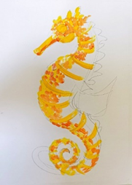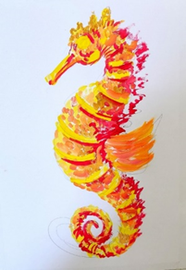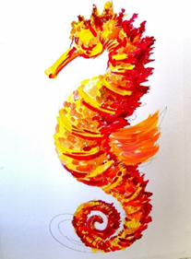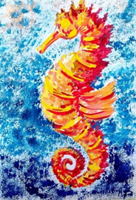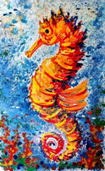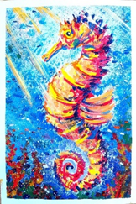
Рис. 1. Последовательность работы над рисунком

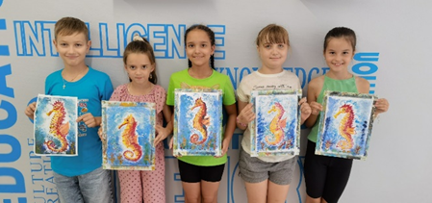
Рис.2. Работы обучающихся

Данная методика используется в определенной последовательности, отличается доступностью, простотой, эффективностью, развивает художественные и творческие способности детей.
Мои дальнейшие педагогические и профессиональные планы – учиться новым техникам и методам, чтобы обеспечивать целостное представление обо всех видах искусств и предоставить ребенку возможность овладеть знаниями и практическими умениями различных техник. Детское художественное произведение имеет особую ценность. Для взрослых оно ценно тем, что отражает своеобразие детского восприятия мира. Для самого ребенка – это овеществленное свидетельство его возможностей и достижений, которое можно поставить на полку или повесить на стену и, показывая другим, сказать: «Это я сам сделал» (рис.3).

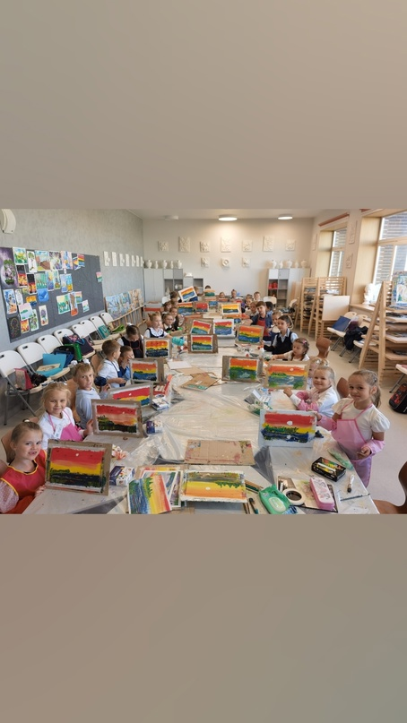
Рис.3. «Это я сделал сам»
Все это происходит почти на каждом моем мастер-классе, который я потом частично или весь включаю в учебный процесс.
В моей методике есть важные элементы, творческой работы в преподавании изобразительного искусства. ПРИМЕР:
1.Начало работы. Я заостряю внимание детей, чтобы они подготовили бумагу, рабочую поверхность для рисования, для фиксации бумаги используется малярный или обыкновенный скотч (рис.4). На этом этапе уже вырабатывается ответственность за выполнение работы и аккуратность при ее создании. Когда ребенок приклеивает на лист бумаги скотчем (рис.5), вырабатывается навык визуальной ровности линии. А на конечном этапе работы при снятии малярной ленты на детской работе, появляется паспорту рис.6), что значительно повышает эстетическое восприятие работы. Паспорту дает законченный вид творческой работы.
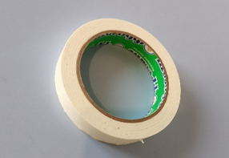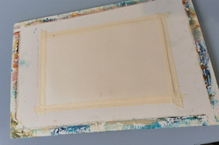
Рис.4.Малярный скотч Рис.5. Подготовка поля Рис.6. Паспорту
для работы

2.На занятиях мы не используем предварительный рисунок карандашом, если это не заложено программой, потому что время, отведенное на создания, роботы очень ограничено. Я считаю, что ребенок в конце урока должен получить законченный вариант работы и остаться вдохновленным от проделанной работы.
Когда отсутствует карандашный рисунок, ученик меньше прилагает усилий для выполнения задания. Сокращается затратность энергии. На этом этапе обучающийся учиться рисовать разными видами кистей, а не просто разукрашивать готовое изображения (как раскраску). Такой метод «Аля Прима позволяет выполнить картину за один сеанс. Рисование «сразу» применяется преимущественно в акварели, и это профессиональный уровень.
3. На своих уроках я всегда использую разные виды кистей. Например, большая кисть флейц, приблизительно 20 номер — это ширина 2 см (рис.7) используется для рисования фона. Это позволяет нам очень быстро и красиво создать фон буквально 3 мазками.
Также в этой большой кисточке заложен огромный технический потенциал. Например, при необходимости нарисовать снег на дереве, мы в тычкообразной технике наносим легкие прикосновения по верхушкам деревьев.
На рисование травы (рис.8), например, используется, тоже большая кисть, движениями снизу вверх. Таким образом, ворс щетины создает образ травы.

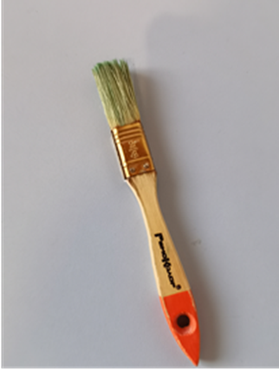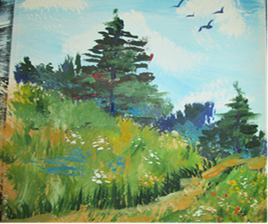
Рис 7. Большая кисть флейц Рис.8. Рисунок травы большой кистью флейц

4. Круглая синтетическая кисть (рис.9) (размер 8–12 номер) используется для изображения круглых предметов, например, если нам нужно нарисовать яблоко. Ребенок сначала ставит точку и из точки круговыми движениями рисует яблоко. Рисование деревьев легко выполняется этой кистью, так как кончик кисти тоненький, и при правильной рисовании дерева получатся тоненькие веточки (рис.10). Возможности этой кисти используется в рисовании объектов изогнутой формы и плавных линий.

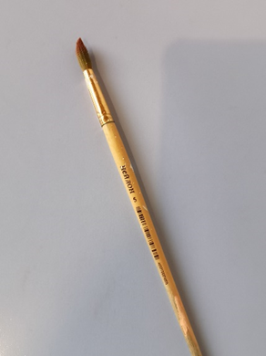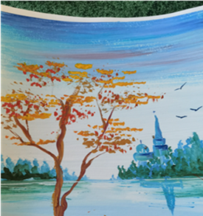
Рис.9. Круглая синтетическая кисть Рис.10. Рисунок дерева

5. Для изображения четких геометрических линий используется плоская щетинная кисть средним размером 10 (рис.11). Например, в изображении дома. Также этой кистью можно сделать легко набрось на работу, например, снег в зимнем пейзаже или мелкие цветы на поле, звезды в космосе (рис.12).
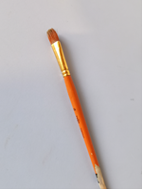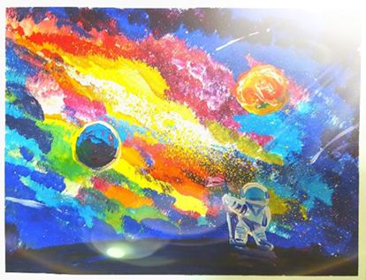
Рис.11. Плоская щетинная кисть Рис.12. Звезды в космосе
6. И, конечно же, маленькая кисточка важно 1 или 0 номера синтетика рис.13) для прорисовки точных и мелких деталей (рис.14). Тоненькие веточки на дереве, глазки с ресничками у животных, тоненькая рама в окошке, блики на предметах и т.д.
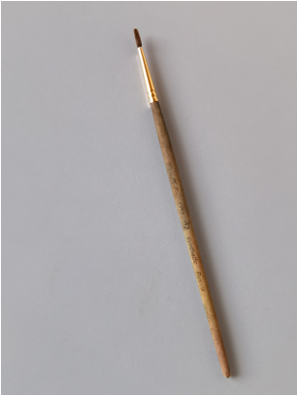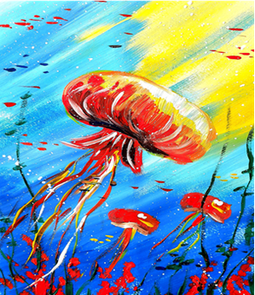
Рис.13. Маленькая кисточка. Синтетика Рис.14. Прорисовка тонких и мелких деталей
7. Техники при работе кисточек разнообразны. При разном нажиме на кисть, разной постановки кисти и даже при использовании черенка кисти мы получаем разные эффекты и результаты.
8.Чаще всего на уроках используется гуашевые краски. Так как возможности этого материала очень велики. Если у ребенка что-то не получилось при выполнении рисунка, то он может это исправить, перекрыв вторым слоем гуашевой краски. А также можно полностью стереть часть рисунка или элемент влажной салфеткой и нарисовать заново, что позволяет ребенку исправить свои ошибки в процессе обучения.

9. На уроках мы не используем воду для промывания кистей. А используем влажные салфетки. Это позволяет нам сэкономить время, и кисть не наполнена водой, что дает плотность краски. Тем самым всегда цвет остаётся ярким и насыщенным. Также без воды работы быстрее высыхает.
10. Необычный прием, который мы используем: на кисть берётся 2 цвета одновременно. Например, для рисования ствола дерева с одного бока цвет охра, на другом боку коричневый цвет. Проводя кистью одним мазком, ребенок получает свет и тень на стволе дерева или рисование листвы на этом же дереве. Такой прием используется из китайской живописи (рис.15).

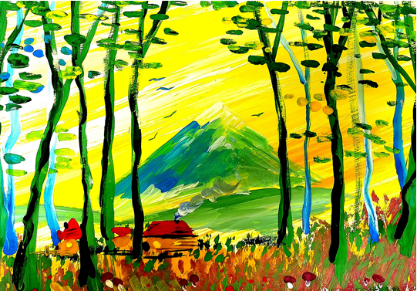
Рис.15.Прием использования китайской живописи

Основной идей при выполнении творческой работы является передача информацию ребенку, что с помощью простых приемов и техник, можно выполнить достойную и красивую работу. Что это легко и возможно выполнить для каждого ребенка, какой бы уровень подготовки у него не был.
Для подростка – искусство является средством общения и взаимодействия с самим собой, с людьми и с миром, в котором он родился, живет, общается и развивается, а так же средством выражения своего отношения к этому миру. Педагогам и родителям надо относиться к детским работам с полной серьезностью и постоянным вниманием, потому что так непосредственно и ярко видеть мир мы, взрослые, никогда уже не сможем: никогда позже люди не проявляют такой художественной талантливости, как в детстве.
Познакомиться с практической частью опыта можно по ссылке https://vk.com/ignatevigor
- Результативность опыта
Почему я выбрал именно «Территорию Успеха»? Да потому что в самом названии уже заложен результат. Успех – это успевать везде и во всём. Это место, где каждый человек может грезить и реализовывать самые дерзкие мечты. Любой здесь вытворяет и творит. И сегодня я уже с гордостью рассказываю о своих результатах и достижениях своих учеников:
- победитель муниципального этапа ВСОШ по изобразительному искусству;
- победитель муниципального этапа международного конкурса детского творчества «Красота Божьего мира»;
- призер муниципального этапа регионального конкурса детского рисунка «Мир науки глазами детей»
- победитель IV международного конкурса рисунков «Краски победы -2023»;
- призер конкурса детского рисунка АО «РОСАГРОЛИЗИНГ», посвящённого детскому хозяйству;
- дипломант Всероссийского конкурса «Осеннее творчество», Международный образовательный портал «Солнечный свет»
- победитель Всероссийского конкурса «Изумрудный город»;
- 2 победителя международного творческого проекта «Как прекрасен этот мир» в номинации «Изобразительное искусство», январь 2024г.
За период с апреля 2023г. по настоящее время были подготовлены передвижные выставки:
1. Выставка «Из опыта педагога изобразительного искусства. «Творческие эскизы работ из опыта учителя Игнатьева И.В.» (в качестве экспонатов были представлены наработки (в количестве 300 штук) размещены в рекреациях МОУ «Новосадовская СОШ «Территория Успеха» Белгородского района Белгородской области»
2. Творческая выставка «Творчество учителей». Количество работ– 15 штук.
3. Творческая выставка «Лучшие художественные работы учеников согласно программе программе Б.М. Неменского» в количестве 30 штук.
4.Творческая выставка лучших детских работ в музее «Наша победа», посвященных победе в Великой Отечественной войне в количестве 12 штук.
5. Выставка лучших работ Игнатьева И. В. находиться в классе для примера и в вдохновения учащихся.
Данные выставки положительно влияют на формирование эстетического вкуса и способствуют тому, что многие обучающиеся проявляют заинтересованность, вдохновляются и приходят в «Академию Художника», на дополнительные занятия по неаудиторной занятости, с энтузиазмом рисуют на уроках, участвуют в конкурсах и выставках.
Экспозиции меняются и обновляются.
Анализируя заинтересованность обучающихся занятиями по изобразительному искусству в формате мастер-класса, следует отметить положительную динамику, что отражено в диаграмме (рис.16):
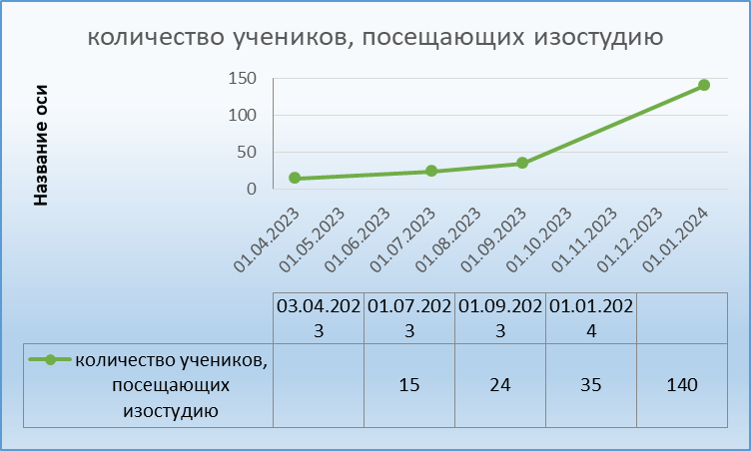
Рис.16.Динамика посещаемости изостудии
За период работы в МОУ «Новосадовская СОШ «Территория Успеха» были подготовлены и проведены следующие мастер-классы:
1. «АРТ терапия для учителей» на базе мастерской школы-15 человек.
2. Мастер-класс для учителей начальной школы, на базе мастерской школы. 8 человек. (Мероприятие проведено в рамках регионального семинара для учителей начальной школы ОГАОУ ДПО «Белгородский институт развития образования» БЕЛ ИРО.
3. Мастер-класс для учащихся под открытым небом в лаборатории художника для обучающихся 5-6 классов.
4. Мастер-класс, приуроченный ко Дню учителя для педагогов Белгородского района.
5. Мастер-классы дистанционно для детей и родителей проводятся на постоянной основе, вдохновляя их на творческие свершения. Работы предоставлены на странице Игнатьева И.В. в КОНТАКТЕ по ссылке
В МОУ «Новосадовская СОШ «Территория Успеха» реализуется творческий проект «Территория сезонов», в котором принимают участие все обучающиеся школы. Итогом каждого этапа является выставка, посвященная определенному времени года: «Территория весны», «Территория лета», «Территория осени», «Территория зимы»
Лучшие работы отправляются в фонд школы и выставляются на школьных передвижных выставках, вдохновляя остальных детей на творчество.
Проведенная работа показывает повышение уровня творческих способностей, умение импровизации обучающихся, а также повышения уровня воспитанности.
Таким образом, цель, поставленная в опыте, достигнута, задачи решены. Исходя из вышесказанного, можно сделать вывод о перспективности дальнейшей работы по использованию мастер-классов на уроках изобразительного искусства и во внеурочное время, как средства развития творческих способностей учащихся.
Библиографический список
- Гудмен М.Дж.С. Детcкий рисунок, почему, когда и как дети занимаются творчеством, , 2020.
- Ермолаева-Томина Л.Б. Психология художественного творчества. – М., 2003.
- Изобразительное искусство и художественный труд: 1-9 классы: Программа общеобразовательных учреждений: Учебное издание / Под ред. Б. М. Неменского. – М.: Просвещение, 2011. – 141 с.
- Изобразительное искусство, 6 класс, Методическое пособие, Вахабова Н., Хашимова З., 2022.
- Изобразительное искусство, 7 класс, Методическое пособие, Вахабова Н., Хашимова З., Кудратова М., 2022.
- Изобразительное искусство: Учебник для уч. 5-8 кл.: В 4 ч. Ч. 4. Краткий словарь художественных терминов.- Обнинск: Титул, 1996.- 80 е.: цв. ил.
- Кузин В.С. Изобразительное искусство и методика его преподавания в школе: Учебник. – М.: АГАР, 2006.
- Кузин В.С., Ломов С.П., Шорохов Е.В. и др. Изобразительное искусство: 5-9 классы: Программа общеобразовательных учреждений, учебное издание. – М.: Дрофа, 2010. – 46 с.
- Неменский Б.М. Педагогика искусства. – М.: Просвещение, 2007.
- Одноралов Н.В. Материалы, инструменты и оборудование в изобразительном искусстве. Издание второе, дополненное. Автор: Николай Васильевич Одноралов. Учебное издание. Художник М.К. Шевцов. (Москва: Издательство «Просвещение», 1988. - Серия «Библиотека учителя изобразительного искусства»)
- Психолого-педагогические основы художественного образования. В 2-х ч. Ч. 1: Психология в тезисах: Учеб.пособие /Авт.-сост. И.Н. Немыкина. – М.: АПК и ППРО, 2005.
- Рисовать можно всем. Учимся работать любым материалом за 7 пошаговых мастер-классов, Эгида А., 2023
- Сокольникова Н. М., Васильева Т.Г. Музыка. ИЗО. МХК: Сборник нормативно-правовых документов и методических материалов. – М.: Вентана-Граф, 2008. – 226 с.
- Сурина М.О. Основы цветодидактики. – М., 2002.
- Шпикалова Т.Я., Ершова Л.В., Колякина В.И. и др. Изобразительное искусство: 5-9 классы: Программа общеобразовательных учреждений, учебное издание. – М.: Просвещение, 2008. – 72 с.
- Яковлева Н.А., Мозговая Е.Б. Анализ и интерпретация художественного произведения: Учеб. пособие. – М., 2005. – 551 с.

Приложение к опыту

№ п/п | Приложение | Стр.
 | Приложение 1. План-конспект внеурочного занятия по изобразительному искусству | 22
 | Приложение 2. Технологическая карта урока изобразительного искусства | 31
 | Приложение 3. Дополнительная общеобразовательная программа «Академия художника» | 40
 | Приложение 4. Творческие работы учащихся, посещающих объединение дополнительного образования «Академия художника» | 48

Приложение 1.
План-конспект внеурочного занятия по изобразительному искусству
5 класс
Тема: «Жар- птица - узорами народных промыслов»
Этапы занятия | Деятельность учителя | Деятельность обучающихся
I. Организационный момент.  Цель: создание эмоционального настроя;  самооценка готовности к уроку | - Ребята, давайте возьмем друг друга за руки, почувствуем тепло ладошек соседа, улыбнёмся друг другу и пожелаем хорошей работы.  - Садитесь.  Проверка готовности класса к уроку  - Перед началом работы прошу своих художников проверить готовность: лист бумаги, краски, кисти, воду.  Класс разбивается на группы., каждая из них будет выполнять свой узор народного промысла. | Настрой на урок.  Самооценка готовности к уроку.
II. Актуализация знаний.  Цель: готовность мышления и осознание потребности к знаниям | Беседа по уточнению и конкретизации знаний  Слово учителя  За тридевять земель, за сорок озёр, за семью горами, за тремя долами жила-была чудесная птица. И такой жар стоял от её пёрышек, такой свет непреодолимый, что назвали её в народе Жар-птицей. А кроме огненного оперения, были в её хвостике и совсем необычные: на них народные промыслы России были изображены. И если попадёт в руки кому-то именно такое, человек превращается в Мастера!  Ходили люди к ней на поклон: нужно испечь что-нибудь, Жар-птица пёрышко отдаст людям, словно искорку, возвратится человек и накормит приготовленным обедом всю семью. Поэтому, огонь в древности поддерживали, старались, чтобы он не погас: далеко было идти к птице жар добывать! Некоторых людей Жар-птица одаривала промысловыми перьями. А как радовались Мастера этому огню, ведь без него красоту неописуемую трудно создавать!  Однажды Жар-птица прилетела к озеру водицы испить. Вдруг откуда ни возьмись … Дракон водный возле неё возник, да всю и обрызгал! Потухли пёрышки, не может взлететь наша птичка! Надо перья восстановить, иначе род человеческий не выживет без огня! Помогите в этом, ребята!  - Чем же мы сможем помочь птице?  - Вы научитесь выполнять главные элементы узоров народных промыслов  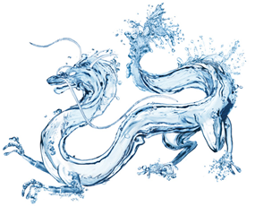 | Высказывание своих предположений.  -Мы можем восстановить перышки, нарисовав их. И для этого мы должны познакомиться с народными знакомиться с народными промыслами.
III. Постановка учебной задачи.  Цель: постановка учебной задачи. | Ребятам выдана основа - черно-белая Жар-птица, на которую по окончании урока будет в формате онлайн презентации добавлены перышки с узорами народных промыслов.  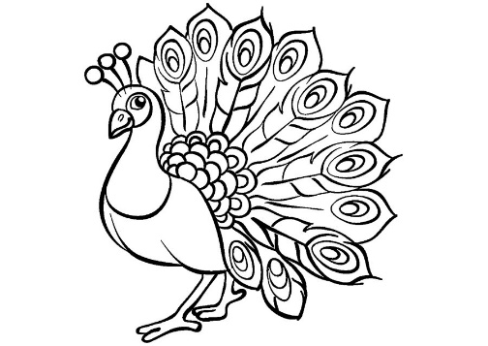 | Каждая группа получает комплект: шаблон Жар-птицы и перышко с узорами народного промысла, который нужно дорисовать и разрисовать.
IV. Объяснение нового материала.  Цель: проявление интереса к теме | Слайд 1,2  С какими же народными промыслами познакомятся ребята?  Одним из ярчайших направлений народного искусства является традиционная роспись. Мастера-ремесленники расписывали посуду и мебель с незапамятных времен. Среди самых известных видов росписи:  Всем известная хохлома – роспись деревянной посуды и мебели, выполненная красными, зелёными и золотистыми красками на чёрном фоне. Ребятам демонстрируются деревянные тарелки, ложки и вазочки, которые были почти в каждом доме. Появилась хохломская роспись в одноименном селе в Нижегородской области еще в XVII веке.  Слад 3  Не менее популярна в России гжель – роспись керамики, выполненная в нежных бело-голубых цветах. Гжельской росписью украшают не только посуду, но и статуэтки, часы и многое другое. Появился этот промысел в «Гжельском кусте» — это 27 деревень в Раменском районе Московской области.  Слайд 4  Жостово – это роспись металлических (жестяных) подносов, выполненная в виде цветочных букетов. Из бытового предмета жостовские подносы превратились в декоративные панно, ведь многие произведения мастеров уникальны.  Слайд 5  Палех - представляет собой лаковую миниатюру, выполненную с использованием темперы. Расписываются, как правило, шкатулки, брошки, картины и многое другое. Сюжеты очень разнообразны: это и русские народные сказки, и сказки Пушкина, и былины, сюжеты из жизни и знаковые события для нашей страны. Родиной этих миниатюр является Палехский район Ивановской области.  Слайд 6  Городецкая роспись зародилась в XIX веке в Нижегородской  губернии. Сначала ею украшали деревянные прялки. Позже родилась узнаваемая яркая роспись, которая перешла и на сани, игрушки, разделочные доски. Деревянную основу обычно грунтовали желтым, красным или черным. Затем художник наносил крупные цветовые пятна, а в конце выполнял прорисовку. Главные мотивы городецкой росписи — цветы купавки, живописные розаны, кони и птицы, а также бытовые сценки с гуляньями и праздниками.  Слайд 7  Мезенская роспись по дереву (палащельская роспись) — это особый вид росписи домашней утвари, в частности прялок, ковшей, коробов, братин, который сложился к концу XIX века в низовьях реки Мезень. Основные цвета мезенской росписи — черный и красный. Основные мотивы геометрического орнамента — диски, ромбы, кресты. Расписанный предмет покрывали олифой, что предохраняло краску от стирания и придавало изделию золотистый цвет. В конце XIX века мезенская роспись сосредоточилась в деревне Палащелье, где работали целые семьи умельцев: Аксеновы, Новиковы, Федотовы, Кузьмины, Шишовы. В середине 1960-х гг. мезенскую роспись возродили потомки старых палащельских мастеров: Ф.М. Федотов в деревне Палащелье и С.Ф. и И.С Фатьяновы в селе Селище | В процессе знакомства с презентации обучающиеся определяют основные цвета и элементы каждого вида росписи.
IV. Физкультминутка. | Если б все на свете было  Одинакового цвета,  (Вращательные движения головой)  Вас бы это рассердило  Или радовало это?  (наклоны головы вперед-назад.)  Видеть мир привыкли люди  Белым, желтым, синим, красным  (Руки на поясе, наклоны туловища влево - вправо)  Пусть же все вокруг нас будет  Удивительным и разным!  (Прыжки на месте на левой, правой, двух ногах). | Выполняют упражнения за учителем.
V. Самостоятельная работа учащихся.  Цель: применение новых знаний. | Сейчас, используя цветовые решения, восстановите узоры росписи на перышке Жар-птицы. | Дети рисуют кистью, кончиком кисти, рисуют ягодки, используя ватные палочки. Рисование акварельными красками.  В процессе знакомства с темой каждая группа выполняет свое задание: прорисовывают, дорисовывают и разукрашивают узоры на шаблоне перышка.  Хохлома    Гжель   Жостово    Палех   Городецкая роспись    Мезенская роспись  
VII. Составление презентации в онлайн режиме | Учитель в режиме онлайн при помощи нейросети создает презентацию выполненных обучающимися работ. Демонстрируется Жар-птицы с перышками, созданными учениками.  https://neural-networked.ru/slidesgo/ | Обучающиеся знакомятся с результатами своей работы, просматривая презентацию, которая демонстрируется на экране.
VIII. Итог урока. Рефлексия.  Цель: самооценка результатов деятельности, осознание границ применения новых знания. | Рисуем настроение.  Цветик - многоцветик.  - Сегодня на уроке я:  •Научился …  •было интересно…  •было трудно…  •теперь я могу…  •я научилась…  •меня удивило…  мне захотелось… | Высказывают свои впечатления и оценивают результаты своей работы

Приложение 2
Технологическая карта урока изобразительного искусства
6 класс
Тема | Выполнение рисунка Скомороха к «Широкой Масленице»
Педагогическая цель | Формирование художественно-творческой активности личности, знакомство учащихся понятием «Широкая Масленица», выполнение рисунка «Скомороха»
Задачи урока | - научить рисовать «Скомороха» к «Широкой Масленице»;  - воспитывать любовь к Родине, к её традициям и народной культуре;  - способствовать развитию творческой и познавательной активности;  - способствовать формированию практических навыков работы в конкретном материале (гуашь, бумага, кисти).
Тип урока | Урок изучения новых знаний
Планируемые результаты (предметные ПР) | Выполнять эскизы скомороха. Уметь применять графические материалы и выразительные средства композиций (лаконичность, обобщённость, выразительность изобразительного мотива; ритм, симметрия) в творческой работе
Личностные (ЛР) | - Уважительно относиться к культуре народного искусства;  - понимать роль культуры и искусства в жизни человека;  - уметь наблюдать и фантазировать при создании образных форм;  - уметь сотрудничать с товарищами в процессе совместной деятельности, соотносить свою часть работы с общим замыслом;  - уметь обсуждать и анализировать собственную художественную деятельность и работу одноклассников с позиций творческих задач данной темы, с точки зрения содержания и средств его выражения
УУД Метапредметные (МПР) | Познавательные УУД:  - овладеть умением творческого видения с позиций художника, т.е. умением сравнивать, анализировать, выделять главное, обобщать;  - стремиться к освоению новых знаний и умений, к достижению более высоких и оригинальных творческих результатов.  Коммуникативные УУД:  - овладеть умением вести диалог, распределять функции и роли в процессе выполнения творческой работы;  - использовать средства информационных технологий для решения различных учебно-творческих задач в процессе поиска дополнительного изобразительного материала, выполнение творческих проектов отдельных упражнений по живописи.  Регулятивные УУД:  - уметь планировать и грамотно осуществлять учебные действия в соответствии с поставленной задачей,  - находить варианты решения различных художественно-творческих задач;  - уметь рационально строить самостоятельную творческую деятельность,  - уметь организовать место занятий.
Основное содержание темы, понятия, термины. | Этапы создания рисунка. Понятие «эскиз».
Образовательные ресурсы. | Иллюстрации с изображениями Масленицы, скоморохов. Гуашь, кисти, бумага.

Ход урока

Этап урока /  учебная ситуация | Результат этапа | Цель этапа | Взаимодействие в образовательном процессе
 |  |  | Действия педагога | Действия обучающихся
1.Самоопределение к деятельности.  Орг. момент. | Готовность к уроку.  (Контроль, взаимоконтроль, самоконтроль. Оценка, самооценка). | Формирование и развитие ЦО (ценностных ориентиров) к умению оценивать готовность к предстоящей деятельности на уроке. | Организует ситуацию самооценки обучающимися готовности к предстоящей деятельности. Управляет ситуацией самооценки. | Выполняет оценку/самооценку готовности по критериям:  -правильность выбора учебных принадлежностей,  -правильность и аккуратность расположения предметов на парте,  -самостоятельность подготовки,  -настрой на урок.
2.Актуализация знаний, мотивация. | Осознание необходимости получения новых знаний. | Определение границ знания и незнания. | Беседа о праздновании Масленицы и главном персонаже.  Ребята, какой зимний праздник, широко отмечали на Руси.  А как же звали людей, которые несли радость людям на этом празднике?  (Не дожидаясь, ответа надеваю колпак скомороха и пою частушки).  Собирайся, народ  В гости Масленица ждет!  Масленица блинная,  Сытная, старинная,  С самоваром, огоньком,  Солнцем, снегом, ветерком!  Мы зовем на праздник всех,  Кто любит веселье и смех!  Ждут вас игры, забавы и шутки,  Скучать не дадут они ни минутки…  Масленицу широкую открываем,  Весну встречаем. Веселье начинаем! | Объясняют, кто такой скоморох.
3.Постановка учебной задачи. | Представления обучающихся о том, что нового они узнают на уроке, чему научатся. | Формирование и развитие ЦО к умению определять и формулировать проблему, познавательную цель и тему урока. | Умеете ли вы рисовать главного героя «Широкой Масленицы» - «Скомороха»?  Как он выглядит? Как одет? Чем занимался на этом празднике? Как это передать на бумаге? | Проговаривают тему, отделяя знание от незнания. Формулируют цель, фиксируют учебную задачу, предполагают свои действия.
4.Решение учебной задачи. | Новое знание: единство конструкции и декора в традиционном русском жилище. Трёхчастная структура и образный строй избы. | Формирование и развитие ЦО к совместной познавательной деятельности по открытию нового знания. | Да, действительно, Масленица - один из старейших праздников, который пришёл к нам из языческой Руси.  «Скоморохи» – странствующие актеры Древней Руси – певцы, острословы, музыканты, исполнители сценок, дрессировщики, акробаты.  Первые сведения о скоморохах совпадают по времени с появлением на стенах Киево - Софийского собора фресок, изображавших скоморошичьи представления.  На Руси скоморохи составляли артели, или дружины и бродили «ватагами» для своего промысла.  Просмотр видео  https://yandex.ru/video/preview/10727549527552650833  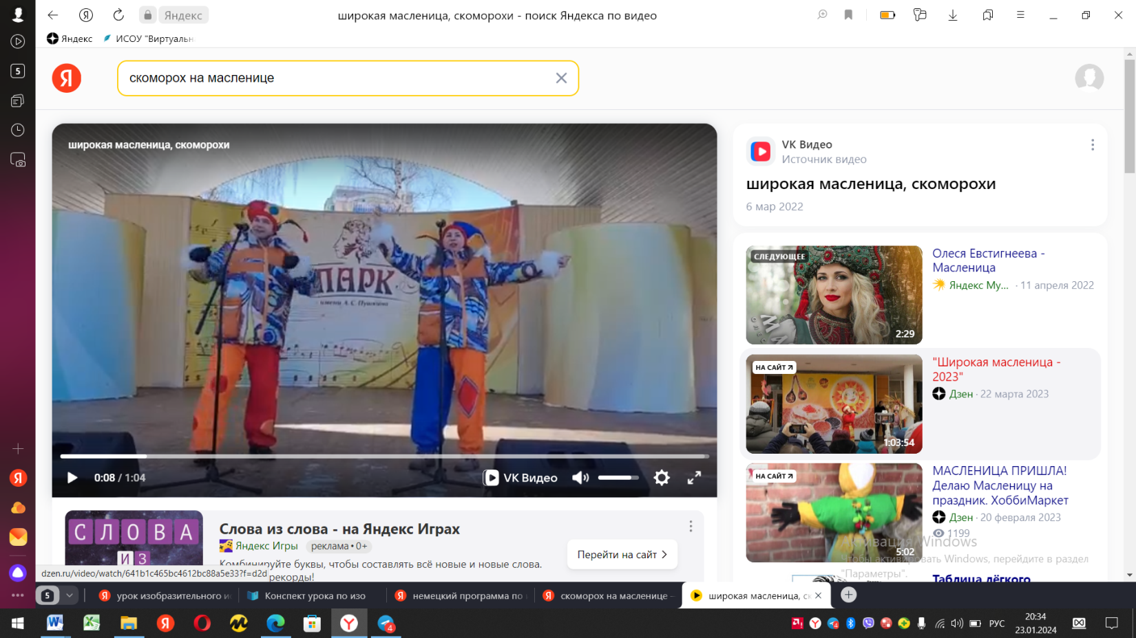  Беседа о характере скомороха.  Мы сейчас будем рисовать скомороха.  Физкультминутка  Как-то рано поутру  Кузя взял сковороду, (изображают круг)  В миске тесто замесил, (месят тесто)  Молочка туда подлил. (демонстрируют0  А потом испёк блины, (хлопают в ладошки)  И душисты, и вкусны.  Круглые, румяные, (круг руками)  Медовые и пряные, (струшивают руки)  Сдобные, пригожие, (берутся за щеки)  На солнышко похожие.(показывают на солнце). | Участвуют в диалоге. Воспринимают презентацию, рассматривают иллюстрации. Анализируют новые сведения об элементах русского жилища. Рассуждают о значении выбора места под усадьбу, о значении освящения жилища крестьянина.
5.Самостоятельная работа. | Умение применять новые знания в самостоятельной деятельности. | Формирование и развитие ЦО к закреплению знаний и способов действий. | - При помощи гуаши изобразите скомороха. Сделайте его колпак нарядным. Постарайтесь сохранять симметрию.  Обучающиеся работают по эскизам.  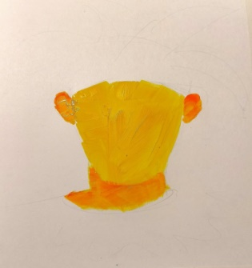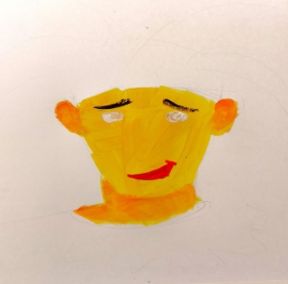 | Рисование избы. Применение графических материалов и выразительных средств (лаконичность, обобщённость, выразительность изобразительного мотива; ритм, симметрия) в творческой работе
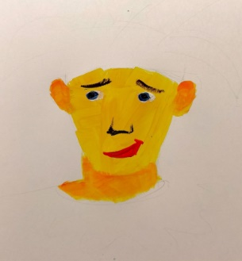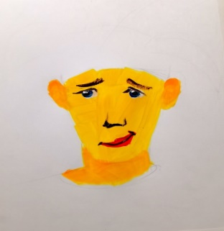

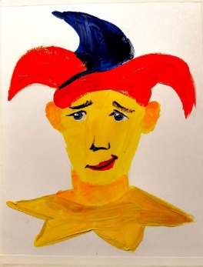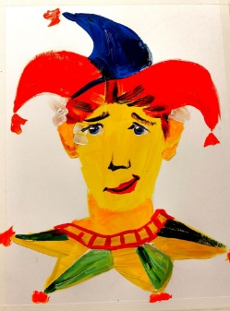

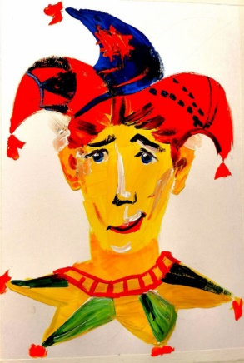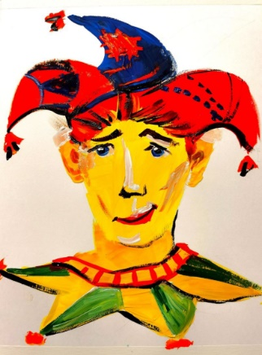
6. Оценка. | Умение определять уровень овладения знанием, способом деятельности. | Формирование и развитие ЦО к самооценке знаний и способов действий. | Оцените результаты своей работы, способы их достижения.  (с комментированием) | Выставка рисунков (самооценивание).  Просмотр и обсуждение выполненных работ.
7.Итог. Рефлексия деятельности. | Умение соотносить результаты собственной деятельности. | Формирование и развитие ЦО к умению анализировать и осмысливать свои достижения. | Беседа по вопросам:  -Какие эмоции скомороха вы передали в своих рисунках?  -Какие цветовые решения использовались при украшении колпака скомороха? | Участвуют в диалоге. Отвечают на вопросы, высказывают своё мнение.
8.Домашнее задание. | Использование нового знания в выполнении творческого задания. | Формирование и развитие ЦО к обобщению знаний и способов действий, повторение усвоенных ЗУНов | Подобрать иллюстрации к празднику Масленицы, где изображены скоморохи. | Запись д/з в дневник.

Приложение 3
Дополнительная общеобразовательная программа
«Академия художника»

МИНИСТЕРСТВО ПРОСВЕЩЕНИЯ РОССИЙСКОЙ ФЕДЕРАЦИИ
Министерство образования Белгородской области
муниципальный район «Белгородской район» Белгородской области

Муниципальное общеобразовательное учреждение
«Новосадовская средняя общеобразовательная школа «Территория Успеха» Белгородского района Белгородской области»
 | СОГЛАСОВАНО  Заместитель директора  ____________/ Кашкарова М. А. |  | УТВЕРЖДАЮ  Директор  _____________ / Чернобок О.В.
 | от «____________» июня 2023 г. | Приказ № 23  от «______» июня 2023г.

ДОПОЛНИТЕЛЬНАЯ ОБЩЕОБРАЗОВАТЕЛЬНАЯ ПРОГРАММА
«Академия художника»

Возраст детей: 7 — 14 лет
программа 2023-2024г.

Автор - составитель:
Игнатьев Игорь Владимирович,
учитель изобразительного искусства

п. Новосадовый
2023 г.

ПАСПОРТ ПРОГРАММЫ

1. | Наименование программы | Примерная рабочая программа курса внеурочной деятельности «Мир визуально-пространственных искусств»
2. | По направленности | Художественная
3. | По уровню освоения содержания | Ознакомительная
4. | По форме организации детских формирований | Групповая
5. | По возрасту обучения детей | Основного общего образования
6. | По функциональному предназначению | Учебно-познавательная (развивающая)
7. | По контингенту обучающихся | Общая
8. | По степени творческого подхода | Репродуктивно-творческая
9. | По срокам реализации | Учебно-годовая
10. | По степени реализации | Начало реализации –сентябрь 2023г.

ПОЯСНИТЕЛЬНАЯ ЗАПИСКА
Способность к творчеству – отличительная черта человека, благодаря которой он может жить в единстве с природой, создавать, не нанося вреда, приумножать, не разрушая.
Желание творить – внутренняя потребность ребенка, она возникает у него самостоятельно и отличается чрезвычайной искренностью. Мы, взрослые, должны помочь ребенку открыть в себе художника, развить способности, которые помогут ему стать личностью. Творческая личность – это достояние всего общества.
Программа «Академия художника» художественной направленности, предполагает базовый уровень освоения знаний и практических навыков, по функциональному предназначению – учебно-познавательной, по времени реализации – долговременной (3 месяца обучения- 24 часа) .
Поставленная цель достигается за счет следующих задач:
Обучающие:
- Знакомить обучающихся с различными видами изобразительной деятельности, многообразием художественных материалов и приемами работы с ними;
- Учить практическим приемам и навыкам изобразительного мастерства (рисунка, живописи и композиции);
- Закреплять и обогащать знания детей о различных видах художественного творчества.
Развивающие:
- Формировать творческое мышление, устойчивый интерес к художественной деятельности;
- Развивать художественный вкус, фантазию и воображение, изобретательность, пространственное воображение, образное мышление, используя игру цвета и фактуру нестандартных приемов и решений в реализации творческих идей;
- Формировать умения и навыки, необходимые для создания творческих работ;
- Развивать желание экспериментировать, проявляя яркие познавательные чувства: удивление, сомнение, радость от узнавания нового.
Воспитательные:
- Воспитывать трудолюбие и желание добиваться успеха собственным трудом;
- Воспитывать внимание, аккуратность, целеустремленность, творческую самореализацию.
- Воспитывать эмоциональную отзывчивость и культуру восприятия произведений профессионального и народного изобразительного искусства, нравственных и эстетических чувств, любви к родной природе, своему народу, Родине, уважение к ее традициям.
Условия набора в изостудию:
Возраст обучающихся, участвующих в реализации данной образовательной программы 7–14 лет. Обучающиеся этого возраста способны на высоком уровне усваивать разнообразную информацию о видах изобразительного искусства.
Наполняемость групп - 15 человек.
Организация занятий:
1 год обучения – всего за год 34 часа.
6 групп комбинированного типа. 1-5 классы и 6-9 классы
Понедельник 11.30 и 16.30
Среда 11.30
Пятница 11.30 и 16.30
Темы курса: Натюрморт, пейзаж, портрет, жанровые композиции
(техника гуашь и акварель - графика)
- Общие положения
Примерная рабочая программа курса внеурочной деятельности «Мир визуально-пространственных искусств» разработана в соответствии с требованиями Федерального государственного образовательного стандарта основного общего образования (утверждён Приказом Министерства просвещения Российской Федерации № 287 от 31 мая 2021 г.) и с учётом примерной рабочей программы основного общего образования «Изобразительное искусство» (одобрена решением федерального учебно-методического объединения по общему образованию, протокол 3/21 от 27.09.2021 г.).
В «Новосадовской СОШ «Территория Успеха» созданы условия для предоставления платных дополнительных образовательных услуг с учетом требований по охране и безопасности здоровья обучающихся и санитарно-гигиеническим условиям.
Учебный план платных образовательных услуг «Новосадовской СОШ «Территория Успеха» на 2022-2023 учебный год обеспечивает реализацию
дополнительных образовательных программ по изобразительной подготовке и
определяет распределение учебного времени, отводимого на изучение
различных разделов, реализуемых программы
Нормативной основой разработки учебного плана начального общего
образования являются следующие документы:
• федеральный Закон РФ от 29 декабря 2012 года №273 – ФЗ «Об образовании в Российской Федерации»;
• Закон РФ от 07.02.1992 Г. №2300-1 «О защите прав потребителей»;
• Правила оказания платных образовательных услуг, утвержденные
постановлением Правительства РФ от 15 августа 2013 г. №706;
• приказ Минобразования России от 10.07.2003 32994 «Об утверждении
примерной формы договора об оказании платных образовательных услуг
в сфере общего»;
• Письмо Министерства общего и профессионального образования РФ
«О недопустимости установления платы за образовательные услуги,
оказываемые учреждениями в рамках основных образовательных
программ»;
• Письмо Министерства образования РФ от 25.12.2002 г. №31-52-
122/31-15 «О лицензировании платных дополнительных образовательных
услуг, предоставляемых образовательным учреждением общего
образования»;
- Устав школы;
- Лицензия на право ведения образовательной деятельности;
- Свидетельство о государственной аккредитации;
- Положение о платных образовательных услугах в муниципальном общеобразовательном учреждении «Новосадовская средняя общеобразовательная школа «Территория Успеха» Белгородского района Белгородской области»
- Постановление на утверждение цен на платные услуги, оказываемые муниципальным образовательным учреждением «Новосадовская СОШ «Территория Успеха» Белгородского района, Белгородской области от 19.05.2023 года №100
• Локальные акты МОУ «Новосадовская СОШ «Территория Успеха».
Содержание и структура учебного плана платных образовательных услуг определены целями, задачами и спецификой образовательной деятельности МОУ «Новосадовская СОШ «Территория Успеха», сформированными в Уставе, основной образовательной программе начального общего образования, годовом плане работы ОУ, программе развития.
ТЕМАТИЧЕСКОЕ ПЛАНИРОВАНИЕ студии
Академия Художника
1 раз в неделю
№  п/п | Наименование тем программы | Дата проведения | Образовательные ресурсы  МОУ СОШ Территория успеха,  и материал учащегося.
 | Африка | 13.09. 2023 | Гуашь, ватман А4, 3 кисточки.
 | Осенний пейзаж | 20.09 | Гуашь, ватман А4, 3 кисточки.
 | Натюрморт с чайником и арбузом | 27.09 | Гуашь, ватман А4, 3 кисточки.
 | День учителя | 4.10 | Гуашь, ватман А4, 3 кисточки.
 | Подводный мир | 11.10 | Гуашь, ватман А4, 3 кисточки.
 | «Зонтики», пейзаж | 18.10 | Гуашь, ватман А4, 3 кисточки.
 | «Кот», портрет | 25.10 | Гуашь, ватман А4, 3 кисточки.
 | Берёза | 1.11 | Гуашь, ватман А4, 3 кисточки.
 | Горы, пейзаж | 8.11 | Гуашь, ватман А4, 3 кисточки.
 | Портрет, «Сова» | 15.11 | Гуашь, ватман А4, 3 кисточки.
 | Портрет, «Попугай» | 22.11 | Гуашь, ватман А4, 3 кисточки.
 | Пейзаж, «Мельница» | 29.11 | Гуашь, ватман А4, 3 кисточки.
 | Портрет мамонтенка | 6.12 | Гуашь, ватман А4, 3 кисточки.
 | Воздушный шар | 13.12 | Гуашь, ватман А4, 3 кисточки.
 | Елка за окном | 19.12 | Гуашь, ватман А4, 3 кисточки.
 | «Жить здорово», пейзаж | 27.12 | Гуашь, ватман А4, 3 кисточки.
 | Портрет, «Снегирь» | 10.01.2024 | Гуашь, ватман А4, 3 кисточки.
 | Зимний пейзаж | 17.01 | Гуашь, ватман А4, 3 кисточки.
 | Натюрморт, «Фонарь» | 24.01 | Гуашь, ватман А4, 3 кисточки.
 | Портрет, китайский Новый год | 31.01 | Гуашь, ватман А4, 3 кисточки.
 | Монохромный пейзаж «Алые паруса» | 7.02 | Гуашь, ватман А4, 3 кисточки.
 | Дельфины | 14.02 | Гуашь, ватман А4, 3 кисточки.
 | 23 февраля | 21.02 | Гуашь, ватман А4, 3 кисточки.
 | 8 марта натюрморт | 28.02 | Гуашь, ватман А4, 3 кисточки.
 | Натюрморт «Мимозы» | 6.03 | Гуашь, ватман А4, 3 кисточки.
 | Весенний пейзаж | 13.03 | Гуашь, ватман А4, 3 кисточки.
 | Пасха, натюрморт | 20.03 | Гуашь, ватман А4, 3 кисточки.
 | Искусство вокал | 27.03 | Гуашь, ватман А4, 3 кисточки.
 | 12 апреля «День космонавтики» | 3.04 | Гуашь, ватман А4, 3 кисточки.
 | «Дорога домой», пейзаж | 10.04 | Гуашь, ватман А4, 3 кисточки.
 | Восточный дворец | 17.04 | Гуашь, ватман А4, 3 кисточки.
 | День Победы | 24.04 | Гуашь, ватман А4, 3 кисточки.
 | Гроза | 15.04 | Гуашь, ватман А4, 3 кисточки.
 | Морской пейзаж | 22.04 | Гуашь, ватман А4, 3 кисточки.

УЧЕБНО-МЕТОДИЧЕСКОЕ ОБЕСПЕЧЕНИЕ КУРСА
Возможные технические средства обучения:
- интерактивная доска;
- мультимедийный проектор;
- экспозиционный экран;
- персональный компьютер для учителя (ноутбук);
- фото- и видеокамера (планшет/мобильный телефон);
- программное обеспечение компьютера
Наглядные пособия:
- коллекция презентаций по темам занятий;
- коллекция презентаций с работами обучающихся;
- изделия декоративно-прикладного искусства и народных промыслов;
- муляжи для рисования;
- натюрмортный фонд (натура для изображения);
- электронные образовательные ресурсы по темам занятий и др.
Занятия могут проводиться в компьютерном классе, актовом зале, библиотеке, в зависимости от темы занятия и от создания необходимых условий для организации обучения.
Оборудование, материалы, инструменты, необходимые для художественно-творческих занятий:
- графические материалы (простые карандаши разной твёрдости (от ТМ до 4М), цветные карандаши, пастель, восковые мелки, гелевые ручки, фломастеры, уголь, мел, тушь);
- живописные материалы (гуашь, акварель);
- пластические материалы (пластилин, глина);
- кисти круглые (пони или белка, номера от № 2 до № 16), кисти плоские (синтетика, номера № 3, 4, 8), клей, ножницы, линейка, стеки, доска для лепки, резцы и др.;
- материалы для макетирования, коллажа и др.;
- классная доска с набором креплений для таблиц, плакатов, иллюстраций, детских работ и т. д.;
- ученические столы и стулья; стол для учителя.

Приложение 4.
Творческие работы учащихся, посещающих объединение дополнительного образования «Академия художника»
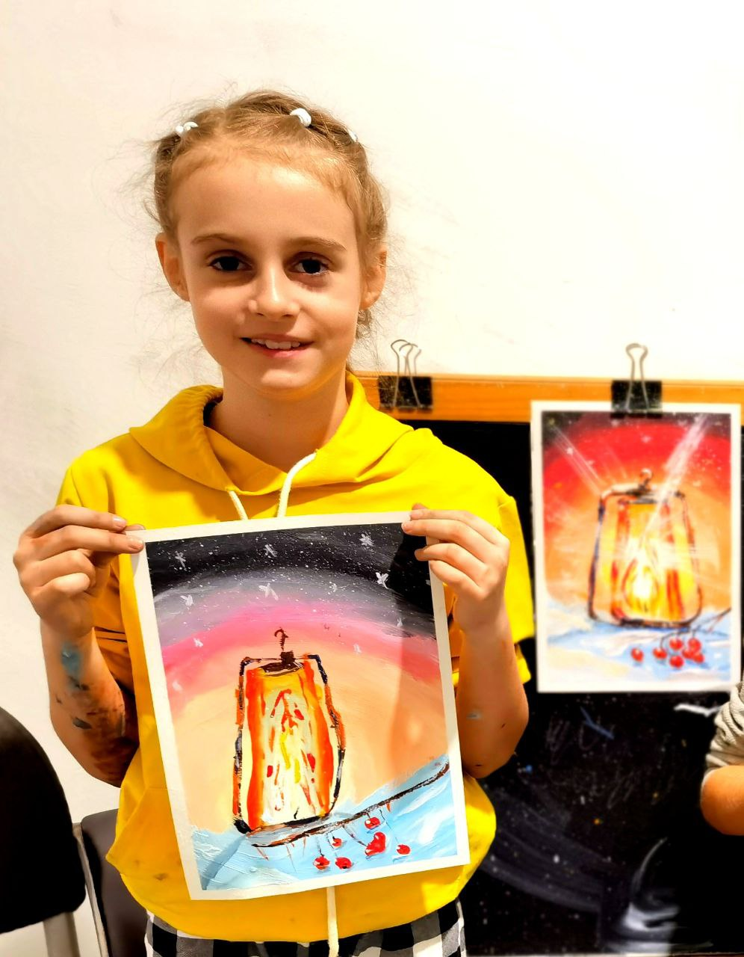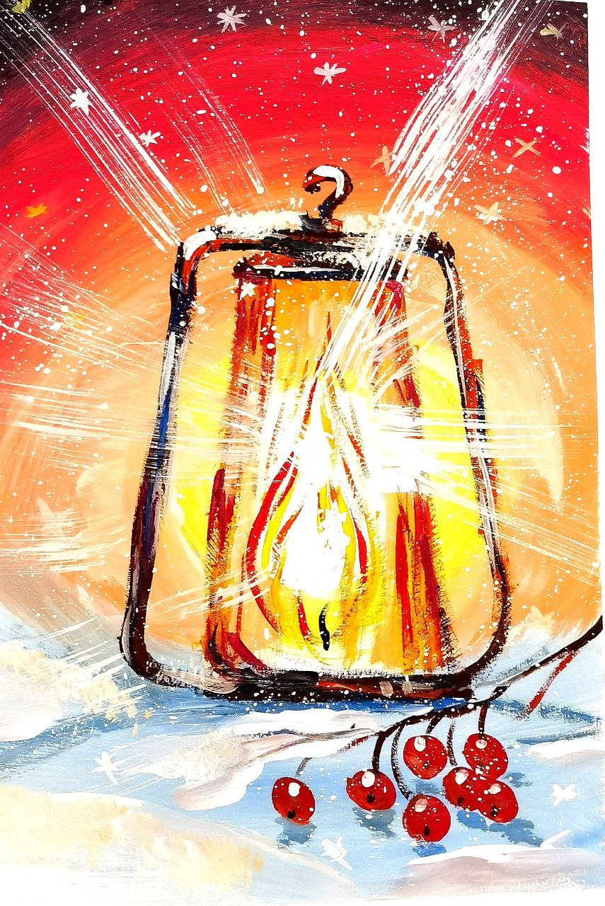
Мирошниченко Мария 2 класс
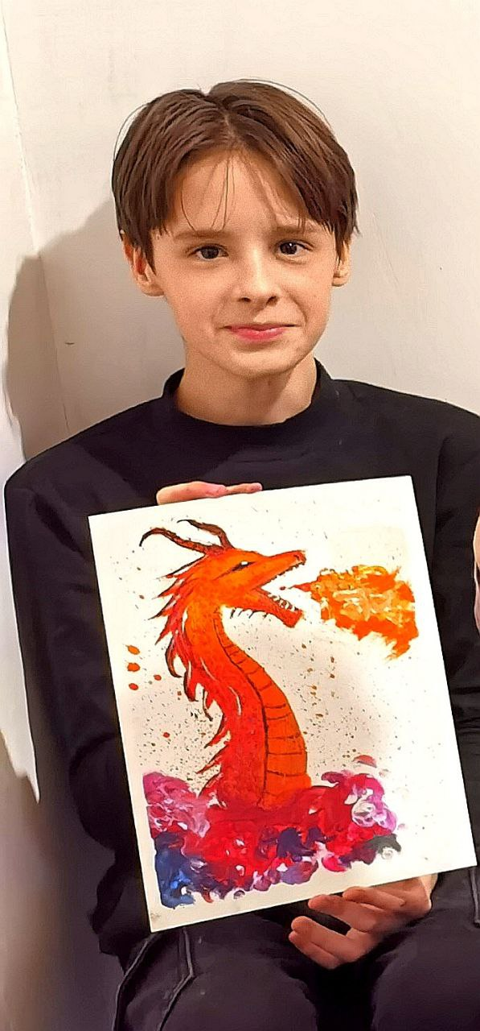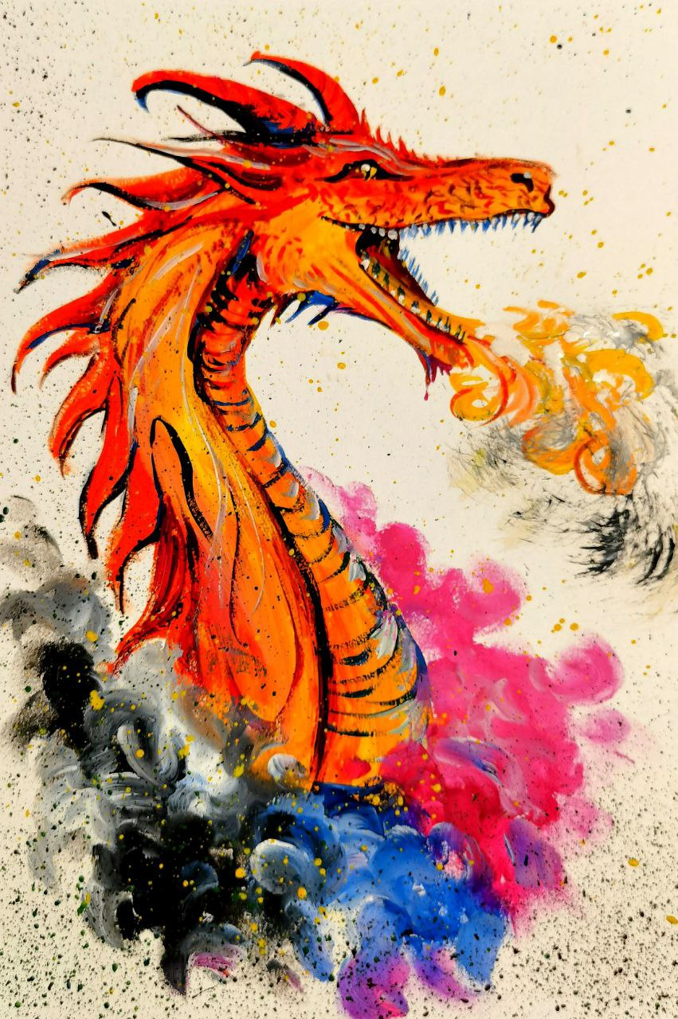
Летов Егор 7 класс

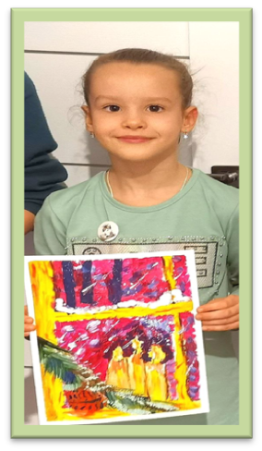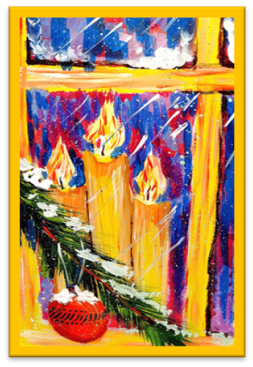
Летова Агата, 1 класс
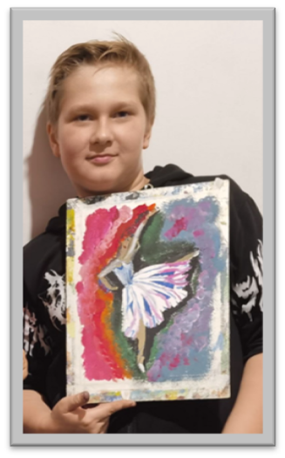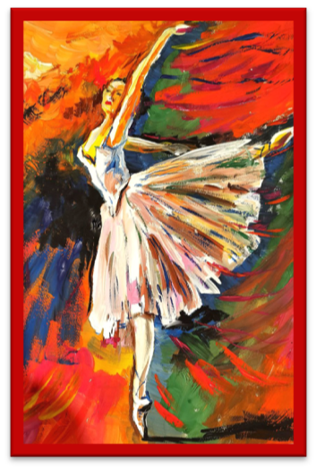
Сазонтов Вадим. 5 класс
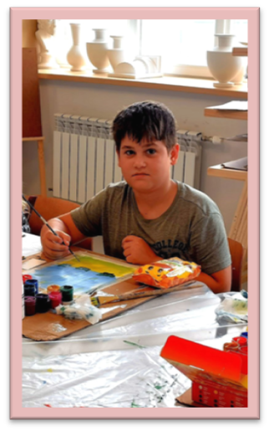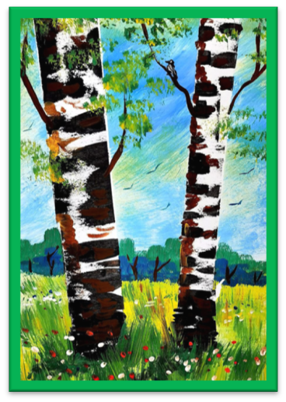
Никулин Константин, 4 класс

